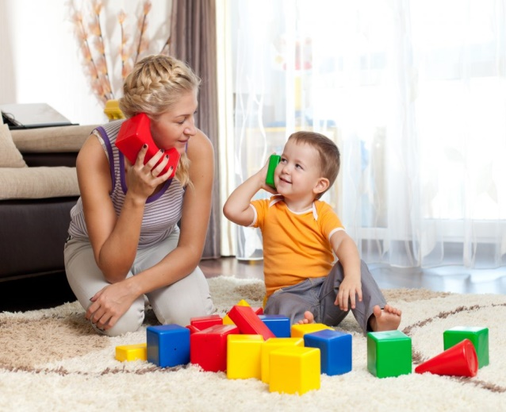**Консультация для родителей по музыкальному воспитанию детей младшего дошкольного возраста**

**«Как развлечь ребенка во время карантина»**

Уважаемые родители!

Убедительная просьба в целях недопущения распространения коронавирусной инфекции призываем Вас ограничить пребывание в общественных местах, рекомендуем быть дома всей семьёй. Всем родителям остается пожелать терпения и спокойствия. Помните, что карантин — это временная ситуация, так что постарайтесь сохранять оптимизм.

Надеюсь, данная консультация поможет Вам провести время с детьми с пользой!

В жизни ребенка важную роль играет взаимодействие со сверстниками – детский сад, игры во дворе, дни рождения друзей и т. д. Как же развлечь ребенка в ситуации, когда вы не можете позволить ему гулять на улице и общаться с друзьями?

Прежде всего, вам необходимо убедить ребенка в том, что рядом с ним всегда будет кто-то, кто позаботится о нем и найдет ему интересное занятие.

Придумайте веселый способ научить ребенка правильным привычкам: например, вы можете превратить мытье рук в игру. Скажите ему: «Вокруг вирусы, поэтому нам нужно быть осторожными. Нам нужно вымыть руки, а затем я расскажу тебе, как еще мы сможем перехитрить вирусы».

Дети младшего возраста очень любят слушать сказки, рассказы, стихи и после прочтения с большим интересом отвечают на вопросы: «Чему учит сказка?», «О чем сказка?» и т. д.

Дети очень любят учиться чему-то новому, экспериментировать и 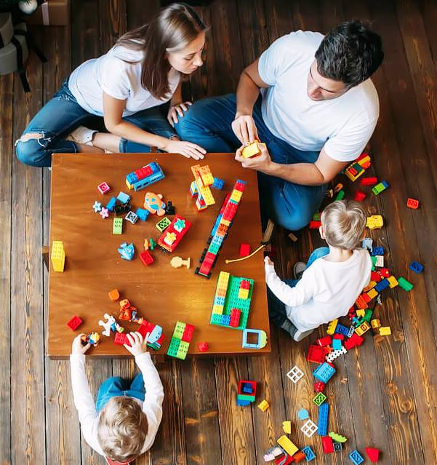проводить опыты с новыми вещами. Несомненно, такие занятия очень полезны для детского развития в любом возрасте!

Привлекайте ребенка к работе по дому.

Детские психологи утверждают, что дети старше трех лет получают пользу от того, что помогают родителям по дому. Чем младше ребенок, тем больше ему нравится помогать родителям в разных домашних делах. Они помогают стирать, пылесосить, накрывать на стол и т. д.

Делайте с ребенком поделки. Поделки – хороший способ развлечь ребенка и дать ему возможность проявить свои творческие способности. Многие родители утверждают, что это занятие нравится детям.

Настольные игры весело и красочно разнообразят досуг каждой семьи. Не спешите покупать игры в магазинах, а попробуйте сделать их своими руками, это поможет Вам сблизиться с детьми и создать особый стиль игры.

Сон является неотъемлемой составляющей жизни каждого человека, он очень важен как для взрослого, так и для ребенка. Однако для детей не менее важным считается дневной сон, присутствие которого существенно влияет на физическое и эмоциональное развитие.

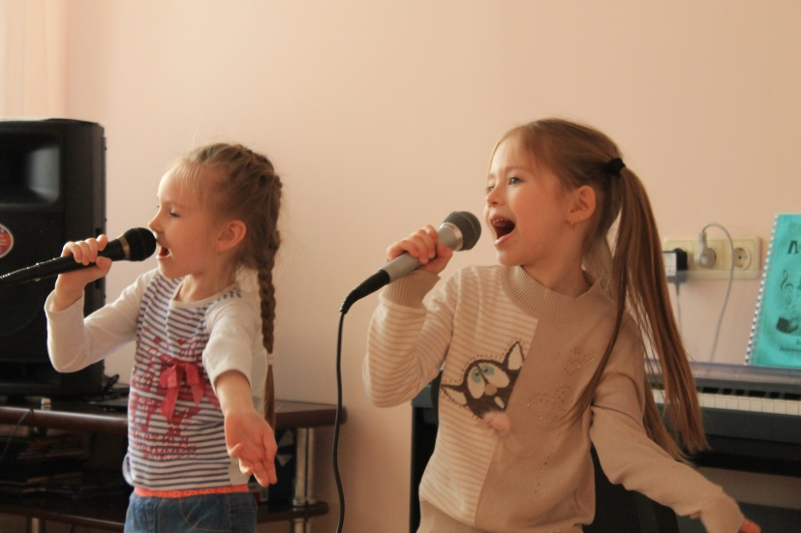 Ну и наконец, кто из детей не любит мультики? Например, можно посмотреть вместе с ребенком мультфильмы познавательного характера. А можно вместе спеть песенку или потанцевать с мультяшными героями.

В помощь Вам я сделала подборки музыкальных игр и песенок, которые с удовольствием можно послушать всей семьей, спеть , поиграть и станцевать!

С уважением, Альбина Закиевна

